Ranking najlepsze drony - czyli Twoje Trzecie Oko na niebie!
Za dużo zachodu na licencję pilota? A może w ogóle nie lubisz latania? Ale podniebna perspektywa Cię podnieca? Zapraszamy do naszego rankingu najlepsze drony. Dzięki niemu będzie dla Ciebie wiadome, w które maszyny najlepiej zainwestować swoje pieniądze.

Zestawienie ranking najlepsze drony - co dla Ciebie?
Zapraszamy serdecznie do przejrzenia naszego rankingu. Dzięki niemu będziecie mogli zdecydować się na optymalny zakup najlepszego drona, z którym to możliwe będzie wzbicie się w przestworza i zobaczenie tego, czego na co dzień nie możecie zobaczyć.

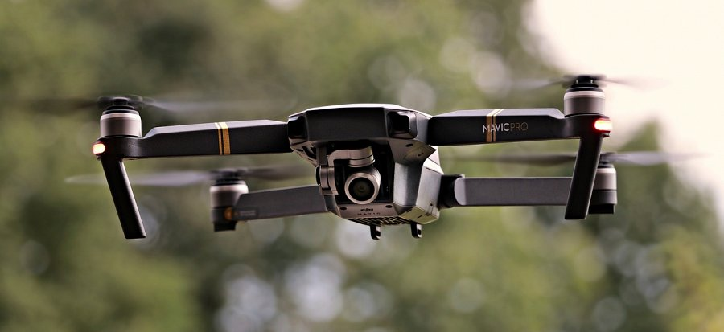
Nie czekajcie ani chwili. Jeśli rozważacie zakupienie tego rodzaju urządzenia, to najlepsze będzie zdecydowanie sięgnięcie po profesjonalny ranking od razu.
Moc opinii konsumentów
Dzięki temu jasne będą wszelkie pułapki rynkowe. Jasno i przejrzyście, czarno na białym w naszym rankingu na najlepsze drony jest napisane, w co zdecydowanie najlepiej jest w danym okresie zainwestować swoje pieniądze - za jaką kwotę jakich właściwości technologicznych urządzenia można się spodziewać, które modele są najbardziej popularne wśród osób, które już dokonały zakupu drona i które były na tyle uprzejmie i chętne do tego, żeby podzielić się swoimi ocenami oraz wglądem w to, jak zakupiony sprzęt sprawuje się w perspektywie dłuższej niż tylko kilka dni czy tygodni.

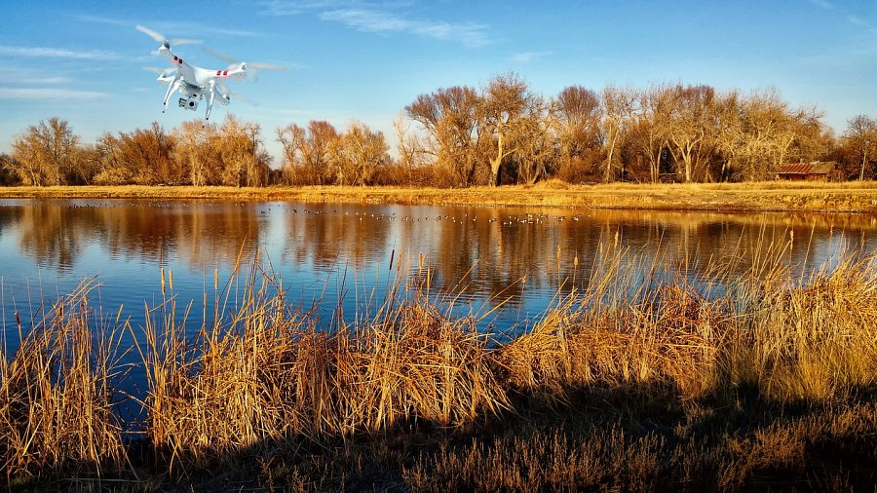
Zapraszamy bardzo serdecznie do przejrzenia zestawienia o nazwie ranking najlepsze drony, które dla Was przygotowaliśmy i które w czasie rzeczywistym aktualizujemy, zgodnie z rytmem, jaki wyznacza dla czasu życia dronów ich rynek. Dzięki temu będzie dla Was możliwe trzymanie ręki na pulsie - zapraszamy!

